Белорусский государственный университет информатики и радиоэлектроники
Кафедра вычислительных методов и программирования

Лабораторная работа № 1

Тема: «Среда программирования Visual C++.
Программирование линейных алгоритмов»

Вариант 8

Выполнил студент группы №ххххххххх
Принял: Беспалов С.А.

Минск 2011

Цель: написать программу вычисления значения выражения при заданных исходных данных. Сравнить полученное значение с указанным правильным результатом.
Индивидуальные задания. Вариант 8.

При x = –2.235×10⁻², y = 2.23, z = 15.221 Ответ: s=39.374.
Блок схема алгоритма.

c=atan(x)+atan(z);

b=pow(fabs(x-y),(x+y));

а=exp(fabs(x-y);
x, y, z
Начало программы

d=pow(pow(log(y),2)+pow(x,6),1./3);
d=pow(d,1/3.);

rez = a*b/c+d;

s

Конец программы

Оконный режим:
#include <vcl.h>
#pragma hdrstop
#include "Unit1.h"
#include "math.h"
#pragma package(smart_init)
#pragma resource "*.dfm"
TForm1 *Form1;
fastcall TForm1::TForm1(TComponent* Owner)
: TForm(Owner)
{
}
void __fastcall TForm1::FormCreate(TObject *Sender)
{
Edit1->Text="-2,235E-2";
Edit2->Text="2,23";
Edit3->Text="15,221";
Memo1->Clear();
Memo1->Lines->Add("Лабораторная работа №1");
}
void __fastcall TForm1::Button1Click(TObject *Sender)
{
double x,y,z,a,b,c,d,rez;
x=StrToFloat(Edit1->Text);
y=StrToFloat(Edit2->Text);
z=StrToFloat(Edit3->Text);
a=exp(fabs(x-y));
b=pow(fabs(x-y),(x+y));
c=atan(x)+atan(z);
d=pow(log(y),2)+pow(x,6);
d=pow(d,1/3.);
rez = a*b/c+d;
Memo1->Lines->Add("При x="+FloatToStrF(x,ffFixed,7,3)
+";y="+FloatToStrF(y,ffFixed,7,3)+";z= "+FloatToStrF(z,ffFixed,7,3));
Memo1->Lines->Add("Результат="+FloatToStrF(rez,ffFixed,7,3));
}
}
Результаты работы программы.
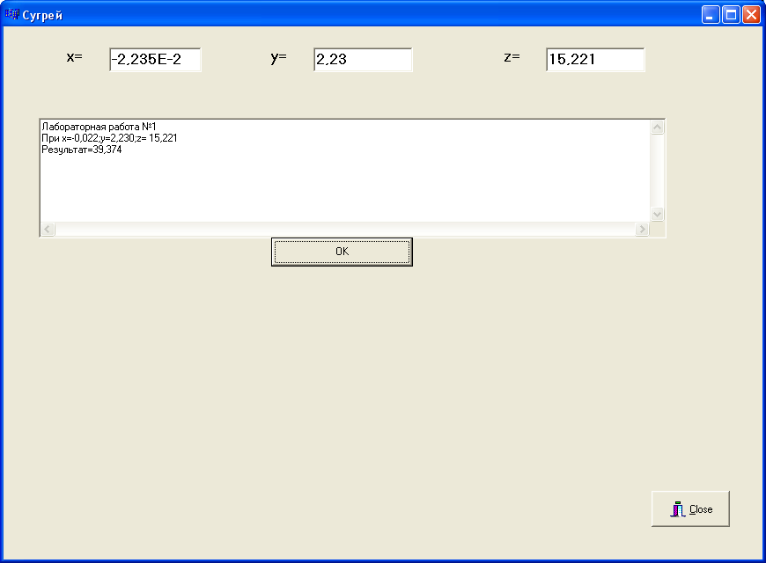
Консольный режим
#include <vcl.h>
#include <stdio.h>
#include <conio.h>
#include <math.h>
#pragma hdrstop
#pragma argsused
int main(int argc, char* argv[])
{
double x, y, z, a, b ,c,d, rez;
puts("\n\tx,y,z = ");
scanf("%lf%lf%lf", &x, &y, &z);
a=exp(fabs(x-y));
b=pow(fabs(x-y),(x+y));
c=atan(x)+atan(z);
d=pow(log(y),2)+pow(x,6);
d=pow(d,1/3.);
rez=a*b/c+d;
printf("\n x = %7.4lf\n y = %7.3lf\n z = %7.3lf\nRezult = %7.3lf\n", x, y, z, rez);
puts("Press any key ... ");
getch();

return 0;
}
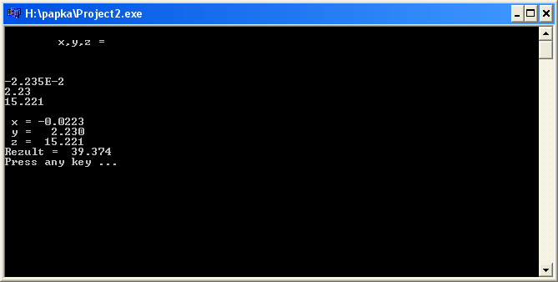

Вывод: Проведя данную лабораторную работу, я научился работать со средой программирования Visual C++, создавать новый проект, открывать существующий проект, а также работать с файлами и вычислять значения арифметических операций средствами языка С++. Я составил программу и отладил, сравнил полученные результаты с результатами в примере, они совпали.

